INFORME TÉCNICO
Asignatura: Patrones de Diseño | Proyecto: Tienda Web Deccos
Estudiante: Jaime Cornejo G. | Profesor: Marcos Terreros S.
Repositorio Código:

Introducción
Al retomar mis estudios de programación después de más de cinco años sin escribir código ni trabajar con frameworks modernos, uno de los principales temores era enfrentarme a herramientas complejas como Spring Boot. Sin embargo, hoy la información disponible en la web ayuda enormemente el aprendizaje y aclara las dudas rápidamente optimizando el tiempo de trabajo que se debe invertir en un desafío como el que acabo de enfrentar. En un principio, comencé por revisar diferentes fuentes de información, con el objetivo de profundizar los contenidos que necesitaba comprender como programador y aplicarlos al proyecto entregado. Solo debo señalar que este taller me permitió reconocer de forma práctica que los patrones de diseño no son complicaciones teóricas, sino soluciones probadas que evitan que el código se vuelva desordenado e inmanejable con el paso del tiempo.
El objetivo de este proyecto consistió en completar la tienda web Deccos, garantizando la correcta comunicación entre los módulos de bodegaje, catálogo, clientes y tienda. Para lograrlo, apliqué de manera la regla arquitectónica de capas: Controller, Service, Repository e implementé tres patrones clásicos de diseño: Composite, Adapter y Null Object.
Además, pude comprender que los controladores jamás acceden directamente a los repositorios de la base de datos. Toda la comunicación entre módulos se realiza exclusivamente mediante la capa de servicios (Service), protegiendo la encapsulación y facilitando el mantenimiento del sistema.

Actividad 1: Menú (Patrón Composite)
El diseño visual del encabezado requería desplegar dos tipos de elementos en la barra de navegación: opciones simples de un solo nivel (como Inicio, Ubicación o Contacto) y opciones complejas formateadas como menús desplegables de categorías y subcategorías (como Lámparas → Salón / Comedor o Sillas → Clásicas / Modernas). Si hubiese intentado manejar estos dos tipos de menú con clases distintas o estructuras rígidas, la plantilla HTML de Thymeleaf tendría que hacer preguntas constantes para saber cómo transformar cada elemento.
Justificación del Patrón Composite
Apliqué el patrón Composite porque permite conocer a un elemento individual (un enlace simple) y a una estructura compuesta (una categoría que contiene subcategorías) a través de una interfaz común llamada ItemMenu.
- Ventaja Principal: El uso del motor de plantilla Thymeleaf sirve para generar páginas más dinámicas, permitiendo al cliente interactuar con un objeto simple o complejo de igual manera.
Diagrama UML de la Solución (Composite)
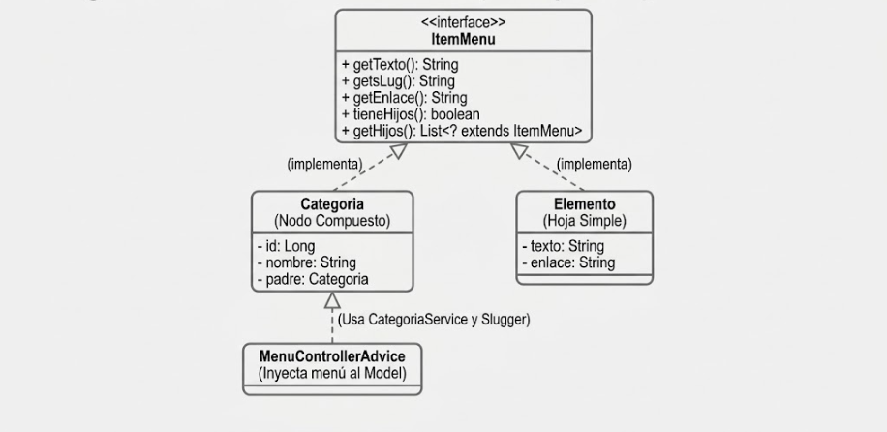
Explicación del Código Implementado
Según las instrucciones entregadas en la guía de trabajo de la actividad, modifiqué MenuControllerAdvice.java anotándolo con @ControllerAdvice para que el menú esté disponible automáticamente en todas las vistas. Se inyectó CategoriaService para recuperar las categorías de la base de datos sin violar las capas de acceso y se utilizó la herramienta Slugger.toSlug() para generar URLs amigables del tipo /categoria/1/lamparas.

Actividad 2: Integración de Catálogo y Bodegaje (Patrón Adapter)
El módulo de bodegaje administra la información del inventario real utilizando la clase Producto, la cual contiene precios base y una lista de registros Stock distribuidos en varias bodegas. Por otro lado, la vista de la tienda web fue diseñada para mostrar objetos de tipo Aviso (con título, imagen, precio final de venta al público y stock consolidado total). Como Producto y Aviso pertenecen a dominios distintos y son inseparables por arquitectura, no podían conectarse de forma directa.
Justificación del Patrón Adapter
El patrón Adapter actúa como un eficiente conversor entre dos interfaces incompatibles. En lugar de alterar la entidad Producto (lo que dañaría la lógica interna de bodegaje), se creó una clase intermedia denominada ProductoAvisoAdapter.
- Cálculo de Utilidad (30%): El adaptador toma el costo base del producto y le aplica el 30% de margen comercial: precioVenta = Math.round(costo * 1.30).
- Consolidación de Stock: Recorre la lista de bodegas mediante producto.getStocks() y suma todas las cantidades con la API Stream de Java.
- Resolución de Categoría: Utiliza ClasificacionRepository.findFirstBySku() para asociar el SKU del producto a su categoría correspondiente en el catálogo.
Diagrama UML de la Solución (Adapter)
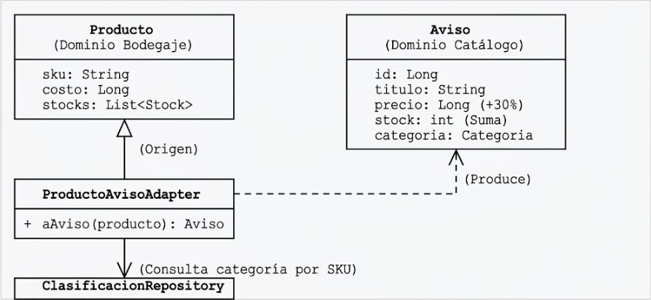
Explicación del Código e Integración en TiendaController
En TiendaController.java se inyecta BodegajeService y ProductoAvisoAdapter. En las rutas / (inicio) y /categoria/{id}/{slug} obteniendo la lista de productos logrando la transformación dinámicamente en objetos Aviso para ser enviados al modelo de Thymeleaf. De esta forma, las páginas muestran la información correcta sin mezclar las tablas de bodegas con la interfaz web.

Actividad 3: Manejo de Sesión y Usuario Anónimo (Patrón Null Object)
En la plantilla de navegación (nav.html) se asume que siempre existirá un usuario autenticado y se escribió la expresión ${#authentication.principal.cliente.nombre}. Cuando un visitante navegaba por la tienda sin haber iniciado sesión, Spring Security asignaba una cadena de texto por defecto ("anonymousUser"), la cual carece del atributo cliente. Esto provocaba que el sistema colapsara inmediatamente arrojando una excepción NullPointerException.
Justificación del Patrón Null Object
En lugar de llenar las plantillas HTML con comprobaciones molestas del tipo if (usuario != null), se aplicó el patrón Null Object creando la clase UsuarioAnonimo. Esta clase implementa la interfaz UserDetails de Spring Security y devuelve un objeto Cliente ficticio con el nombre por defecto "Anónimo".
- Polimorfismo Limpio: La vista trata por igual a un usuario logueado que a uno no autenticado. Ambos responden al método getCliente().getNombre().
- Seguridad y Robustez: Se eliminan los errores NullPointerException de raíz y de manera transparente.
Diagrama UML de la Solución (Null Object)
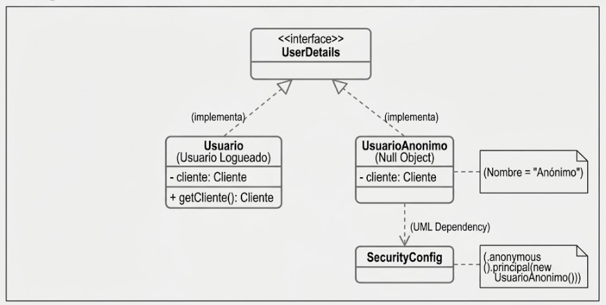
Explicación del Código Implementado
Se registra la clase UsuarioAnonimo en la configuración de SecurityConfig.java mediante la instrucción .anonymous(a -> a.principal(new UsuarioAnonimo())). Además, se agrega la ruta @GetMapping("/ingresar") en TiendaController.java para desplegar la vista login.html sin errores 404, permitiendo alternar de forma transparente entre la navegación anónima y el inicio de sesión.

